Информационно-аналитический обзор

обращений граждан, организаций и общественных объединений, поступивших в администрацию Губернатора Новосибирской области и Правительства Новосибирской области в декабре 2014 года

Рассмотрение обращений граждан, организаций и общественных объединений (далее - обращения граждан), адресованных Губернатору Новосибирской области, организовано и ведется в соответствии с Конституцией Российской Федерации, действующим федеральным и областным законодательством, регламентирующим порядок рассмотрения обращений граждан. Организацию работы в администрации Губернатора Новосибирской области и Правительства Новосибирской области по объективному, всестороннему и своевременному рассмотрению обращений граждан осуществляет управление по работе с обращениями граждан - общественная приемная Губернатора области администрации Губернатора Новосибирской области и Правительства Новосибирской области (далее - общественная приемная Губернатора области).
Возможность гражданам, представителям организаций и общественных объединений обратиться к Губернатору Новосибирской области и в Правительство Новосибирской области реализована путем направления письменных обращений по почте, в форме электронного документа на официальный интернет-сайт общественной приемной Губернатора области (www.priem.nso.ru), а также лично на личных приемах граждан Губернатором Новосибирской области, первым заместителем Губернатора Новосибирской области, заместителями Губернатора Новосибирской области, руководителями структурных подразделений администрации Губернатора Новосибирской области и Правительства Новосибирской области, областных исполнительных органов государственной власти Новосибирской области и приемах граждан специалистами общественной приемной Губернатора области.
Порядок организации работы с обращениями граждан и личного приема граждан в администрации Губернатора Новосибирской области и Правительства Новосибирской области установлен инструкцией, утвержденной постановлением Губернатора Новосибирской области от 20.10.2011 № 275 «Об утверждении инструкции о порядке организации работы с обращениями граждан».
В декабре 2014 года в адрес Губернатора Новосибирской области и в Правительство Новосибирской области через общественную приемную Губернатора области поступило 1941 обращение граждан (в ноябре - 1908), в том числе:
- 1184 письменных обращений (в ноябре - 1126), в том числе на интернет-сайт общественной приемной Губернатора области - 245 (в ноябре - 302);
- 300 личных обращений к специалистам общественной приемной Губернатора области, в том числе по правовым вопросам - 92 (в ноябре - 402, в том числе по правовым вопросам - 22);
- 457 обращений и запросов в справочную телефонную службу общественной приемной Губернатора области (в ноябре - 380).
Общее количество обращений увеличилось на 1,7% (на 33 обращения).

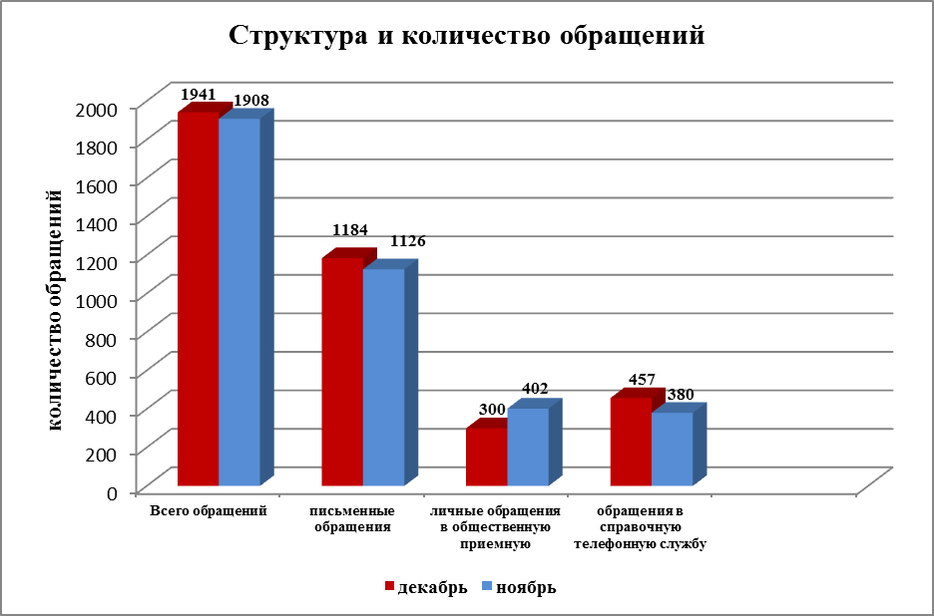

По видам обращения подразделяются:
- заявления - 1392 (в ноябре - 1465);
- жалобы - 185 (в ноябре - 214);
- запросы - 343 (в ноябре - 212);
- предложения - 21 (в ноябре - 17).

Поднимаемые гражданами в обращениях вопросы связаны с проблемами:
- жилищно-коммунальной сферы (жилищное законодательство и его применение, жилищный фонд, нежилой фонд, обеспечение права на жилище, содержание и обеспечение коммунальными услугами жилого фонда) - 588 (в ноябре - 764);
- социальной сферы (семья; труд и занятость населения; социальное обеспечение и социальное страхование; образование, наука, культура; здравоохранение, физическая культура и спорт, туризм) - 507 (в ноябре - 472);
- экономики (финансы; хозяйственная деятельность; внешнеэкономическая деятельность, таможенное дело; природные ресурсы и охрана окружающей природной среды; информация и информатизация) - 418 (в ноябре - 360);
- государственного устройства, общества, политики (конституционный строй; основы государственного управления; международные отношения, международное право; гражданское право; индивидуальные правовые акты по кадровым вопросам, вопросам награждения, помилования, гражданства, присвоения почетных и иных званий) - 400 (в ноябре - 281);
- обороны, безопасности, законности (оборона; безопасность и охрана правопорядка; уголовное право, исполнение наказаний; правосудие; прокуратура, органы юстиции, нотариат) - 28 (в ноябре - 31).

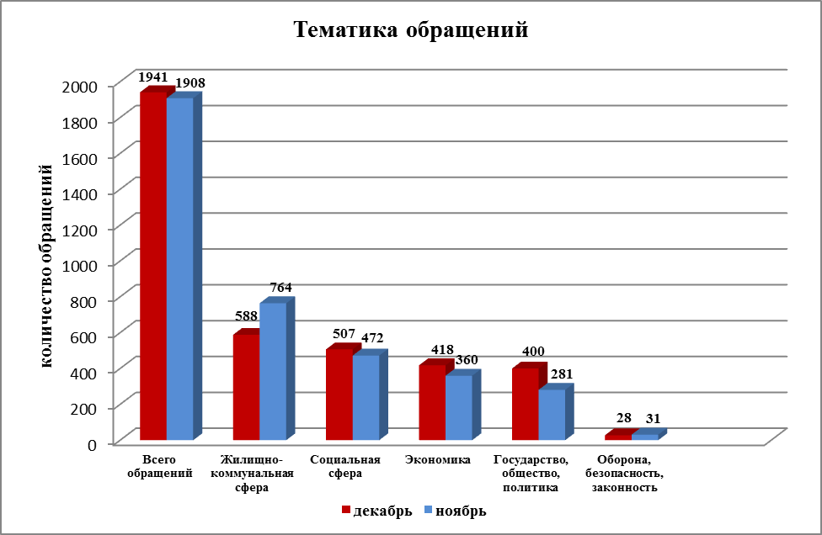

В декабре 2014 года поступило 1184 (60,9%) письменных обращений (в ноябре -1126). Количество письменных обращений увеличилось на 5,1% (на 58 обращений), из них взято на контроль 1093 обращения (в ноябре -1014).
Поднимаемые гражданами в письменных обращениях вопросы связаны с проблемами:
- социальной сферы - 373 (31,5%) (в ноябре - 268);
- жилищно-коммунальной сферы - 363 (30,7%)(в ноябре - 485);
- экономики - 280 (23,6%) (в ноябре - 217);
- государственного устройства, общества, политики - 149 (12,6%) (в ноябре - 135);
- обороны, безопасности, законности - 19 (1,6%) (в ноябре - 21).

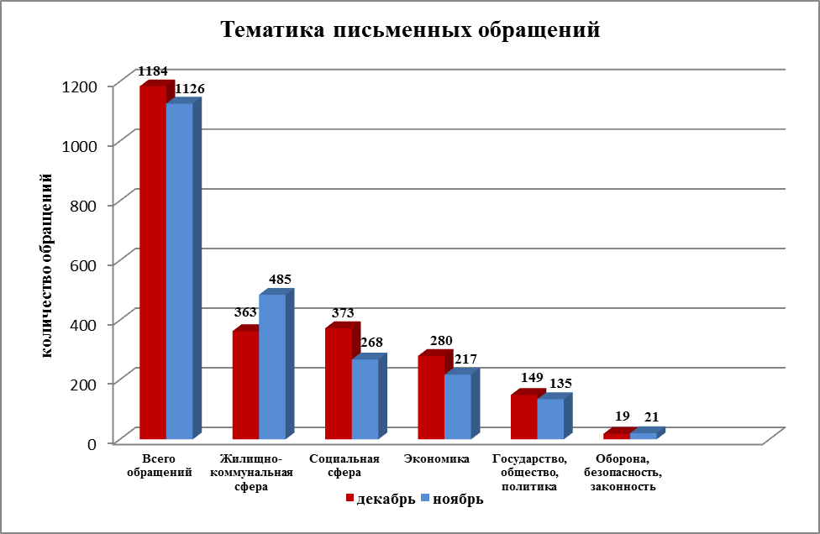

Результаты рассмотрения письменных обращений по состоянию на 15.01.2015:
- поддержано (предложение признано целесообразным, заявление или жалоба - обоснованными и подлежащими удовлетворению) - 42 обращения (3,5%), в том числе приняты меры (фактически реализованные предложения, фактически удовлетворенные заявления или жалобы) - по 28 обращениям (2,3%);
- даны разъяснения - 416 (35,2%);
- не поддержано - 0;
- находятся на рассмотрении - 613 (51,7%).

В декабре 2014 года из Администрации Президента Российской Федерации поступило 521 (44%) письменное обращение граждан (в ноябре - 400). Количество обращений в адрес Президента Российской Федерации от жителей Новосибирской области увеличилось на 30,2% (на 121 обращение).

Вопросы, с которыми обратились в адрес Президента Российской Федерации, связаны с:
- социальной сферой - 181 (34,8%) (в ноябре - 117);
- жилищно-коммунальной сферой - 169 (32,4%) (в ноябре - 140);
- экономикой - 94 (18%) (в ноябре - 74);
- государственного устройства, общества, политики - 75 (14,4%) (в ноябре - 65);
- обороны, безопасности, законности - 2 (0,4%) (в ноябре - 4).

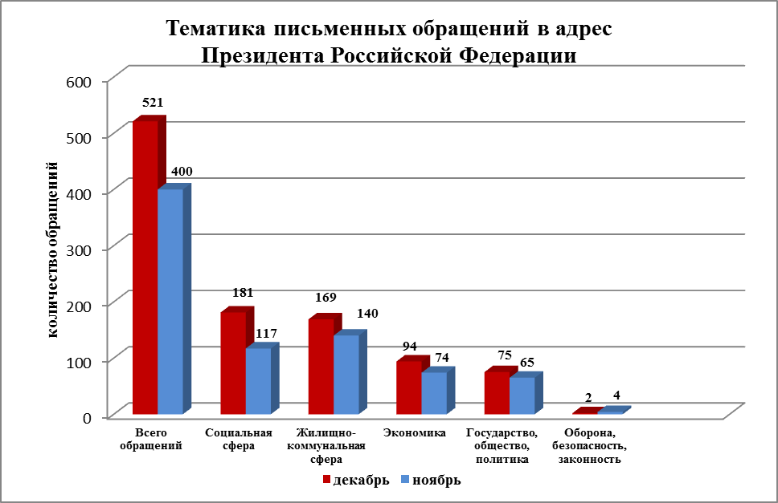

Результаты рассмотрения письменных обращений, поступивших из Администрации Президента Российской Федерации, по состоянию на 15.01.2015:
- поддержано - 12 обращений (2,3%), в том числе приняты меры - по 7 обращениям (1,3%);
- даны разъяснения - 226 (43,4%);
- не поддержано - 0;
- находятся на рассмотрении - 271 (52%).

В декабре 2014 года Губернатором Новосибирской области, заместителями Губернатора Новосибирской области, руководителями Правительства Новосибирской области и областных исполнительных органов государственной власти Новосибирской области в единый день приема граждан принято 225 человек (в ноябре - 169).
Руководителями и должностными лицами администраций муниципальных районов и городских округов в единый день приема граждан принято 1975 человек (в ноябре - 1701). Наибольшее количество граждан принято в г. Новосибирске - 518 человек, г. Бердске - 165, в Новосибирском районе - 75.
В общероссийский день приема граждан 12 декабря 2014 года уполномоченными лицами органов государственной власти и органов местного самоуправления Новосибирской области принято 798 граждан, в том числе:
- в Правительстве Новосибирской области - 14;
- в областных исполнительных органах государственной власти Новосибирской области - 101;
- в органах местного самоуправления в Новосибирской област

